Стресс - это неотъемлемая часть повседневной жизни каждого студента. Стресс - это ответная реакция организма человека на перенапряжение, негативные эмоции или просто на монотонную суету. Причину, вызывающую стресс, психологи называют стрессор.  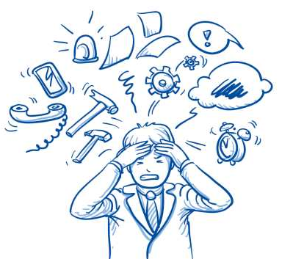 | 10 советов как справиться со стрессом:  - Необходимо делиться своими переживаниями.  - Переключаться на занятия, приносящие удовлетворение.  - Стараться высыпаться и правильно питаться.  - Прибегать к процедурам, улучшающим самочувствие (душ, прогулка, физическая разрядка)  - Переключаться на приятные сегодняшние воспоминания (новости, комплименты, хорошие дела).  - Не боятся плакать.  - Постарайтесь принять негативные события как необходимость совершить позитивные действия (по принципу: все, что ни делается, все к лучшему).  - Не создавайте напряжения во взаимоотношениях и не угрожайте.  - Поддерживайте его в момент неуверенности в своих силах.  - Развивайте навыки саморегуляции (самовнушение) с целью снятия напряжения. | ГАПОУ "Мамадышский политехнический колледж"  Как справится  со стрессом  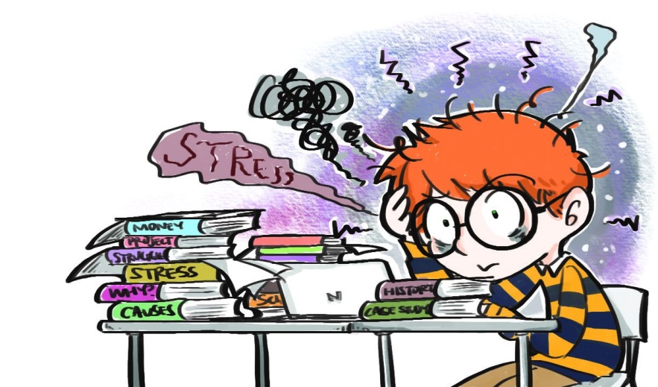  студенту колледжа  2023 г.

  За психологической помощью Вы можете обратиться:  Педагог-психолог ГАПОУ "Мамадышский политехнический колледж"  Федорова Валентина Витальевна  89600786538  Общероссийский анонимный бесплатный круглосуточный телефон доверия  89033195685  Центр «Росток» 8(843)563-35-16 | Как предупредить стресс на учебе:  - Следить за своей самооценкой и поддерживать ее на должном уровне. При необходимости нужно повышать самооценку. Низкая самооценка – один из серьезных источников стресса и проблем с успеваемостью.  - Поддерживать уровень знаний. Регулярно ходить на лекции, читать сопутствующую литературу, не создавать авралов по учебе. Это также поможет избежать перенапряжения и чрезмерных нагрузок.  - Тренировать память. Чем лучше будет память, то быстрее и больше получится запоминать, а это одна из самых важных для учебы способностей. Для развития памяти есть специальные приемы, применять которые очень просто.  - Развивать чувство юмора. Смех не только продлевает жизнь, но и служит замечательным способом профилактики стресса, ведь он способствует выработке атнистрессовых гормонов и гормона счастья, благотворно сказывающихся на психике. | Последствия стресса на учебе:  Из-за стресса студент плохо воспринимает и запоминает информацию, неохотно посещает занятия, неэффективно готовится к экзаменам, падает общая его успеваемость. Если же учащийся пренебрегает здоровым образом жизни, пьет много кофе и кофеиносодержащих напитков, неправильно питается, мало отдыхает и т.д., ситуация усугубляется, что отражается на физиологическом уровне.  Увеличивается нагрузка на сердце, повышается артериальное давление, нарушается работа вегетативной системы. В случае продолжительного напряжения нарушается вегетативный гомеостаз, со временем разрушаются кровеносные сосуды, ослабевает иммунитет, что повышает риск заболеваний.  Многократные научные исследований указывают и на то, что даже после того как стрессовые факторы прекращают действовать, организму и психике требуется немалое время, чтобы восстановиться и прийти в норму.

